|  |  |  |
| --- | --- | --- |
| 14.12.2017 | SPŠ Chomutov | A4 |
| 11. | Měření na integračním zesilovači | Hartan |

**Zadání:** Proveďte měření na integračním zesilovači, změřte kmitočtovou charakteristiku integrátoru.

**Schéma zapojení:**

Měření na Integ. Zesilovači:

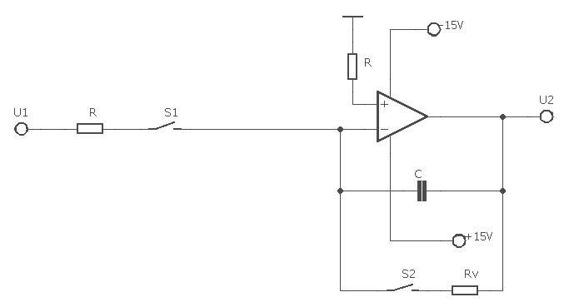

Měření kmitočtové charakteristiky:

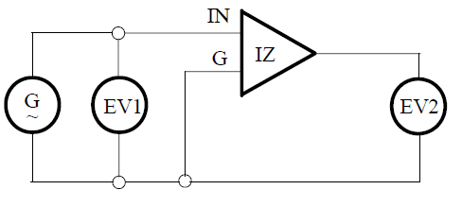

**Použité přístroje:**

|  |  |  |  |
| --- | --- | --- | --- |
| Název přístroje | Označení | Údaje | Inv. číslo |
| Zdroj | - | 15V/1A 5V/2A | LE2 5003 |
| Generátor | G | Siglent SDG 1020 | LE 5078 |
| Voltmetr | V | 1,2-600V,  0,5 | LE2 413/9 |
| Integrační zesilovač | IZ | 1n - 1µ | LE2 2330 |
| Multimetr | EV | U3401A 4 ½ Digit dual | LE 5094 |
| Potenciometr | R | 1A 250Ω | LE2 437 |
| Stopky | - | - | - |

**Teorie:** Integrační zesilovač je určen k průběžné integraci napětí U1(t). Jde o invertující zapojení operačního zesilovače, kde je zpětnovazební režim R2 nahrazen kondenzátorem o kapacitě C,

Pro výstupní napětí integrátoru platí:



Jak se zjednoduší uvedený vztah, vybijeme-li před měřením kondenzátor C?



Jakou hodnotu má vstupní odpor uvedeného obvodu?

* Odpor má hodnotu 10 kΩ.

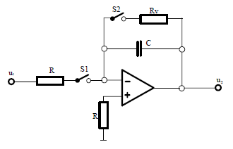Popište polohy spínačů v jednotlivých režimech.

|  |  |  |
| --- | --- | --- |
| Režim | S1 | S2 |
| Nulování | 0 | 1 |
| Integrace | 1 | 0 |
| Paměť | 0 | 0 |

Vypočtěte časové konstanty integrátoru pro C = 1nF, 10nF, 100nF, 1μF.



|  |  |  |  |  |
| --- | --- | --- | --- | --- |
| C | 1nF | 10nF | 100nF | 1μF |
| Τ [s] | 1.10-5 | 1.10-4 | 1x10-3 | 1x10-2 |

Určete výpočtem rychlost změny výstupního napětí pro integrační kapacitu C = 1μF a vstupní proud I0 = 0,1μA. Předpokládejme, že vliv napěťové nesymetrie je kompenzovaný.



Určete zesílení integrátoru při frekvenci 10 Hz pro C=1nF a C=10nF.

1.  b) 

 

Vypočtěte vhodné vstupní napětí tak, aby se obvod nedostal do saturace.







**Naměřené hodnoty:**

C = 1nF

$$A_{U }=20*\log\left( \frac{U_{2.}}{U_{1}}\right)= 20*\log\left(\frac{7,135}{0,00565}\right)=62,40 db$$

Tranzitní frekvence: FT = 12 700Hz

|  |  |  |  |
| --- | --- | --- | --- |
| f [Hz] | U1 [mV] | U2 [V] | Au [dB] |
| 10 | 5,65 | 7,135 | 62,40 |
| 20 | 5,65 | 3,57 | 55,99 |
| 50 | 5,65 | 1,44 | 48,53 |
| 100 | 5,65 | 0,73 | 42,67 |
| 200 | 5,65 | 0,37 | 36,12 |
| 500 | 5,65 | 0,153 | 29,54 |
| 1000 | 5,65 | 0,079 | 23,29 |
| 2000 | 5,65 | 0,040 | 17,15 |
| 5000 | 5,65 | 0,0168 | 9,54 |
| 10000 | 5,65 | 0,0078 | 3,52 |
| 12700 | 5,65 | 0,0056 | 0 |

C = 10nF

$$A_{U }=20*\log\left( \frac{U_{2.}}{U_{1}}\right)= 20*\log\left(\frac{8,7}{0,0565}\right)=62,67 db$$

Tranzitní frekvence: FT = 1539 Hz

|  |  |  |  |
| --- | --- | --- | --- |
| f [Hz] | U1 [mV] | U2 [V] | Au [dB] |
| 10 | 56,5 | 8,7000 | 62,67 |
| 20 | 56,5 | 4,3900 | 56,65 |
| 50 | 56,5 | 1,7600 | 49,25 |
| 100 | 56,5 | 0,880 | 43,41 |
| 200 | 56,5 | 0,440 | 37,38 |
| 500 | 56,5 | 0,176 | 29,54 |
| 1000 | 56,5 | 0,087 | 23,63 |
| 1539 | 56,5 | 0,0565 | 0 |

**Charakteristiky:**

**Závěr:** Všechny naměřené hodnoty a tvar charakteristik odpovídají předpokladům.